EXERCICIS: Patologies aparell digestiu
Malaltia de Crohn i Colitis ulcerosa
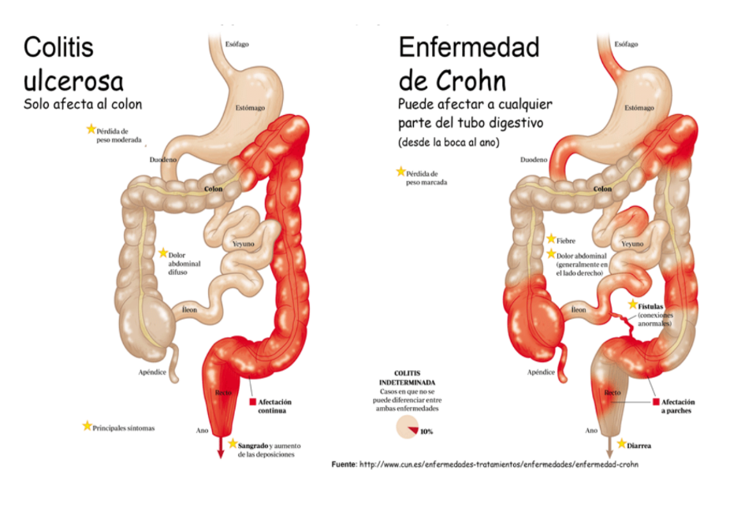
- A partir del dibuix anterior i mitjançant la informació referent a aquestes malalties que trobaràs a la web https://www.saludigestivo.es/ de la Federación Española del Aparato Digestivo i a ACCU https://accuesp.com/, explica i diferencia entre:

- Què és la malaltia de crohn i on es produeix?
- Què és la colitis ulcerosa i on es produeix?

- A la mateixa web https://www.saludigestivo.es/ trobaràs informació sobre intolerància a sucres com la lactosa i fructosa, i l’al.lèrgia a aliments. També trobaràs informació a l’Agència Catalana de seguretat alimentària ACSA https://acsa.gencat.cat/ca/seguretat_alimentaria/seguretat_alimentaria_per_temes/alergies_i_intolerancies_alimentaries/index.html

- Explica la diferència que hi ha entre una intolerància i una al.lèrgia alimentària.

- Busca informació sobre la celiaquia (per exemple en les webs Associació Celíacs Catalunya https://www.celiacscatalunya.org/ i https://www.saludigestivo.es/) i contesta les següents preguntes:

- Què es la celiaquia?
- Quins cereals són els que generen la intolerància al gluten, i per tan hem d’evitar?
- Segons el que explica la pàgina web, s’aconsella ingesta d’avena (tot i que sigui un cereal que no contingui gluten)?

